|  |  |
| --- | --- |
|  | Manual do Usuário |
|  |  |
|  | Helpµ: o sistema para trocar conhecimento! |
|  | O Software Helpµ é uma plataforma que permite a troca de conhecimento entre seus usuários, que através do sistema, podem ensinar outras pessoas e aprender novas coisas! |

Sumário

Introdução 2

Como funciona? 2

Tela inicial 3

Cadastro 3

Áreas de atuação e interesse 4

Login 4

Perfil 5

Pesquisar 5

Filtros 6

Perfil dos amigos 7

Portfólio dos amigos 7

Portfólio 8

Adicionar arquivos 8

Excluir arquivos 8

Configurações 9

Dados pessoais 9

Áreas de atuação 10

Áreas de interesse 11

Suporte 12

Introdução

O Software Helpµ é uma plataforma que fornece aos seus usuários um meio para trocar conhecimento. Isso acontece através da disponibilidade dos materiais e pela opção para contatar a pessoa para ter aulas e/ou tirar dúvidas.

Dentro do sistema, você é capaz de apender sobre os mais diversos assuntos e ajudar outra pessoa, ensinando aquilo que você sabe.

Como funciona?

Para ter acesso, basta instalá-lo em seu computador pessoal. Você pode fazer o download do sistema Helpµ através do site oficial da empresa ST062®. O software é distribuído gratuitamente.

O cadastro no sistema é feito logo de início e no próprio software. Após efetuar o cadastro, você poderá acessar a sua conta e começar a desfrutar das oportunidades que o sistema oferece.

No seu perfil, você consegue um acesso rápido para o seu portfólio, onde poderá atualizar o material disponibilizado; para a pesquisa de usuários, onde é possível encontrar pessoas com os quais você tenha interesse em aprender ou ensinar algo; e alterar suas configurações no sistema.

Neste manual, todas as interações do usuário com o sistema estarão descritas detalhadamente nas seções a seguir.

Tela inicial

Assim que o usuário iniciar o sistema, a seguinte tela aparecerá. A tela inicial do sistema dará a opção do usuário se cadastrar, caso ainda não tenha acesso, selecionando a opção “Cadastrar”, e, entrar no sistema, na opção “Logar”.

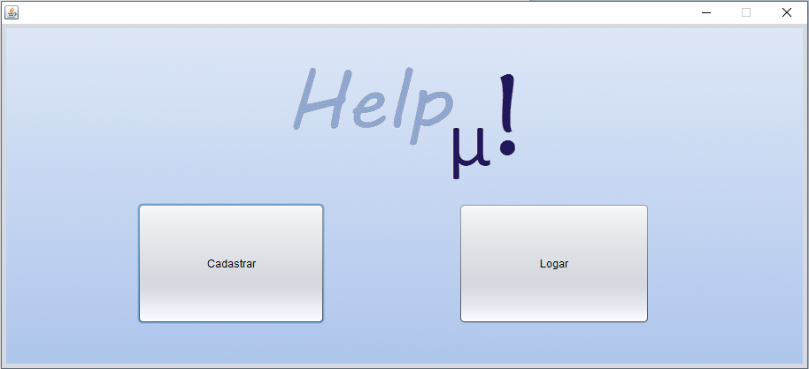

Figura 1 - Tela inicial

http://www.hajes-racing.com/wp-content/uploads/2015/10/Warning_sign.png

Não é possível acessar o sistema sem que tenha sido realizado o cadastro previamente.

Cadastro

Para efetuar o cadastro no sistema, são solicitados os seguintes dados, conforme descritos na imagem.

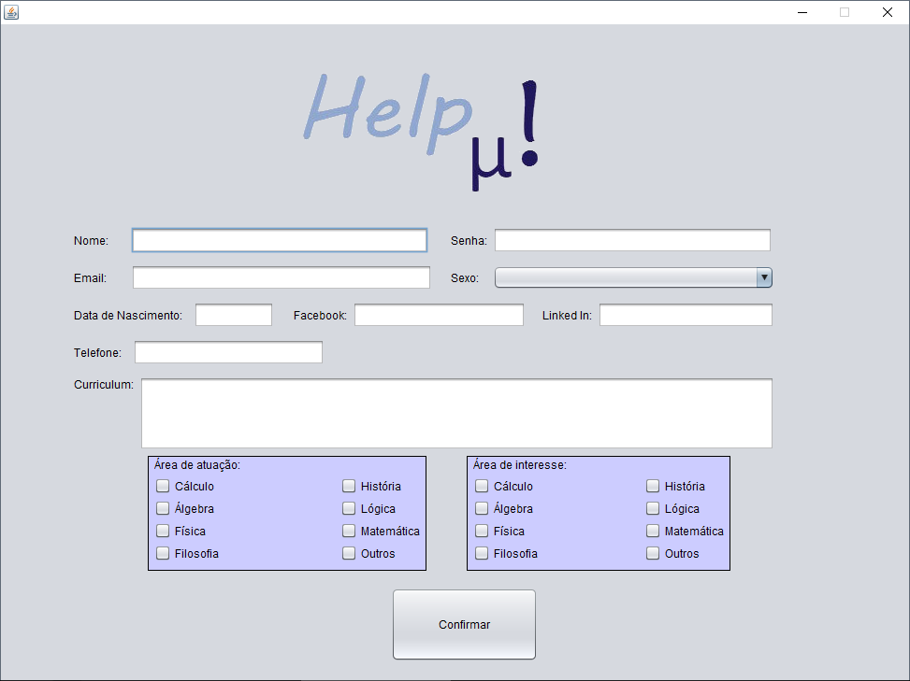

Figura 2 - Cadastro

Em relação aos dados pessoais, o nome do usuário, assim como seu e-mail e senha, são de preenchimento obrigatório. As informações quanto a sexo, idade e meios de contato (redes sociais e telefone) são opcionais, podendo ser alteradas futuramente.

Áreas de atuação e interesse

Uma parte muito importante no cadastro, é definir quais são os seus interesses no sistema. Para isso, o conhecimento vem separado em áreas de atuação e interesse.

A área de atuação representa o conhecimento que o usuário detêm, aquele que ele pode ensinar a outras pessoas e disponibilizar material referente em seu portfólio. Já a área de interesse mostra quais áreas o usuário está interessado em aprender, por quais conteúdos ele procura. O usuário precisa, necessáriamente, ter pelo menos uma área de atuação, ou uma área de interesse.

Login

Conforme definido, o usuário acessará o sistema com o e-mail e senha que foram cadastrados.

Esses dados poderão ser alterados posteriormente nas configurações do sistema.

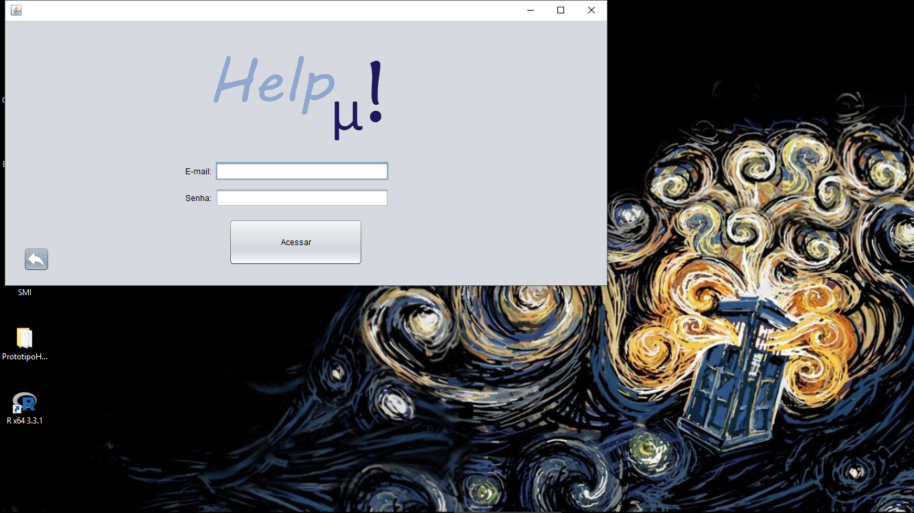

Figura 4 - Login

Perfil

Após ter efetuado o login, o usuário terá acesso ao sistema através da sua página de perfil. É através dela que ele acessará todas as funcionalidades do sistema.

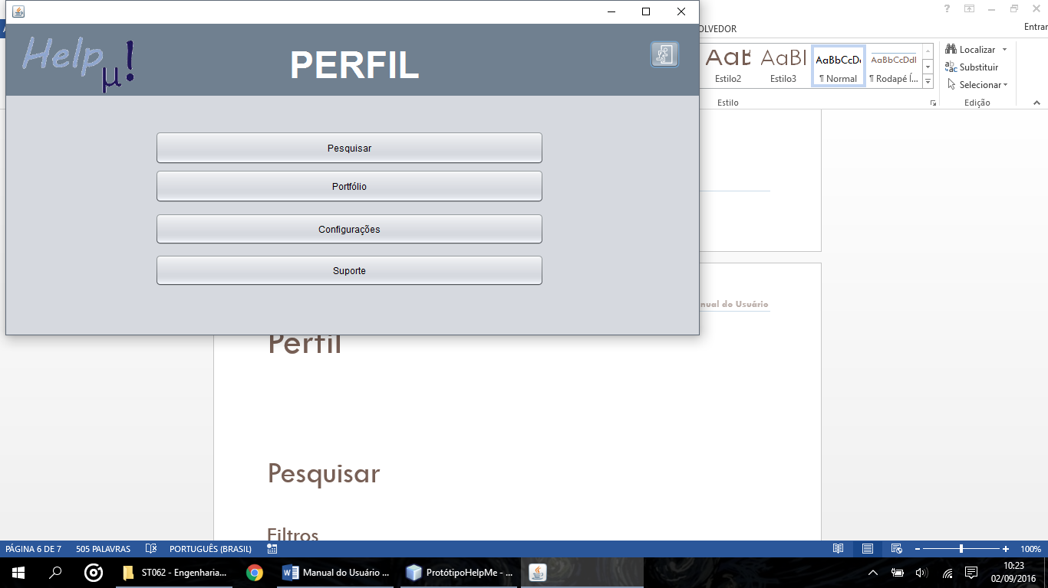

Figura 5 - Perfil do usuário

As opções são “Pesquisar” um outro usuário, acessar seu próprio “Portfólio” para manipular o material que está sendo disponibilizado, visualizar e alterar suas “Configurações” no sistema, e um acesso direto ao suporte da empresa através de “Suporte”.

Pesquisar

É através da pesquisa que é possível encontrar os vários usuários que interagem com o sistema.

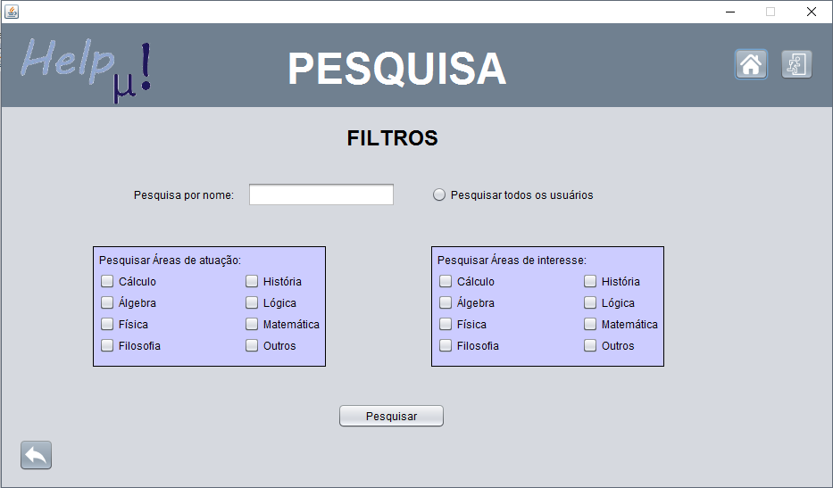

Figura - Pesquisar

Nesta página você pode procurar por usuários usando os filtros de pesquisa que o sistema disponibiliza.

Filtros

Você pode pesquisar outros usuários por filtros específicos, como a consulta por nome, ou optar por pesquisar todos os usuários do sistema.

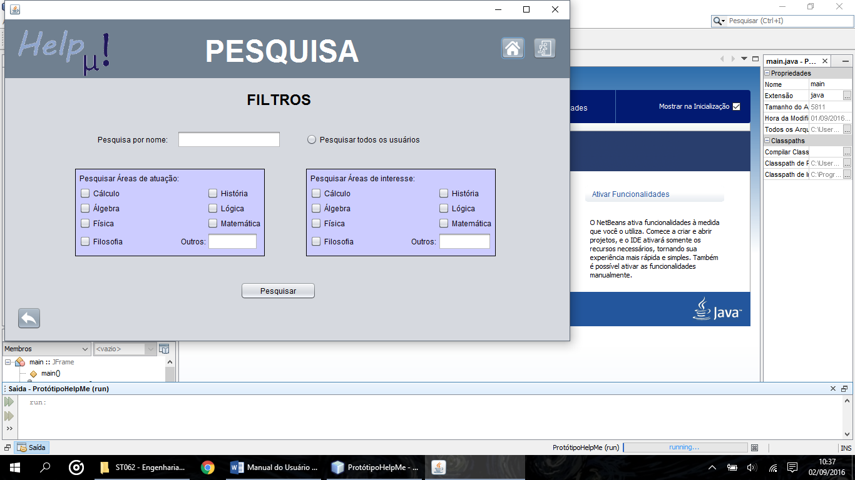

Figura - Filtrar todos os usuários ou por nomE

http://www.hajes-racing.com/wp-content/uploads/2015/10/Warning_sign.pngCaso a opção “Pesquisar todos os usuários” tenha sido selecionada, o sistema desativará todos os outros filtros que foram selecionados anteriormente.

É possível também filtrar a busca por usuários de acordo com a sua área de atuação e/ou interesse.

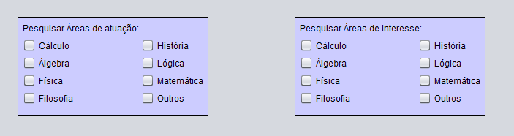

Figura - Filtrar por áreas de atuação e/ou interesse

http://www.hajes-racing.com/wp-content/uploads/2015/10/Warning_sign.pngCaso selecione itens das duas áreas, tanto a de atuação quanto a de interesse para fazer a pesquisa, o sistema tentará encontrar um usuário que atenda as especificações estabelecidas no filtro.

Após realizada a pesquisa, os usuários cujas áreas de atuação ou interesse corresponderem às áreas pesquisadas aparecerão listados (como na figura 9), onde será possível acessar o perfil dos mesmos.

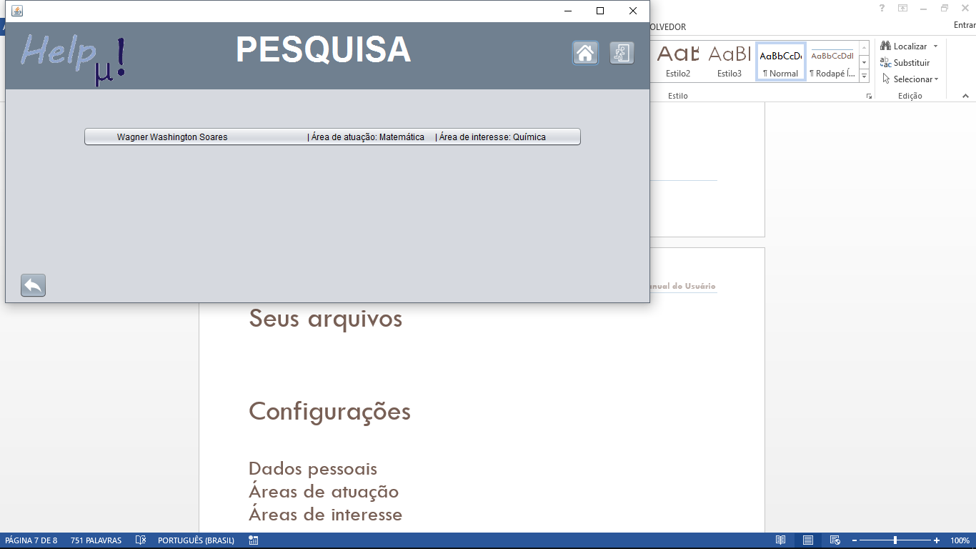

Figura 9 - Resultado da pesquisa

Perfil dos amigos

Ao clicar em um dos usuários, você será direcionado para o perfil dele, onde verá algumas informações pessoais e meios para contatar esse usuário.

Logo abaixo, é possível consultar o portfólio que o usuário disponibilizou.

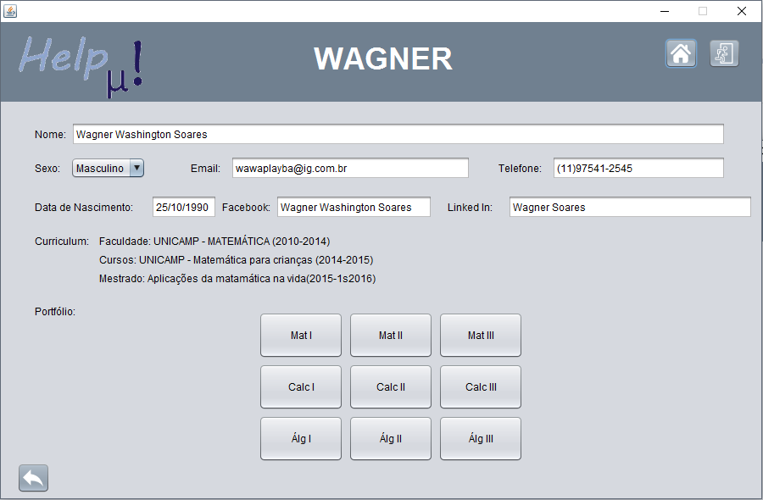

Figura 10 - Perfil do amigo

Portfólio dos amigos

O Portfólio do usuário que você está acessando é composto basicamente por arquivos. Você poderá visualizar quais arquivos foram disponibilizados e realizar o download.

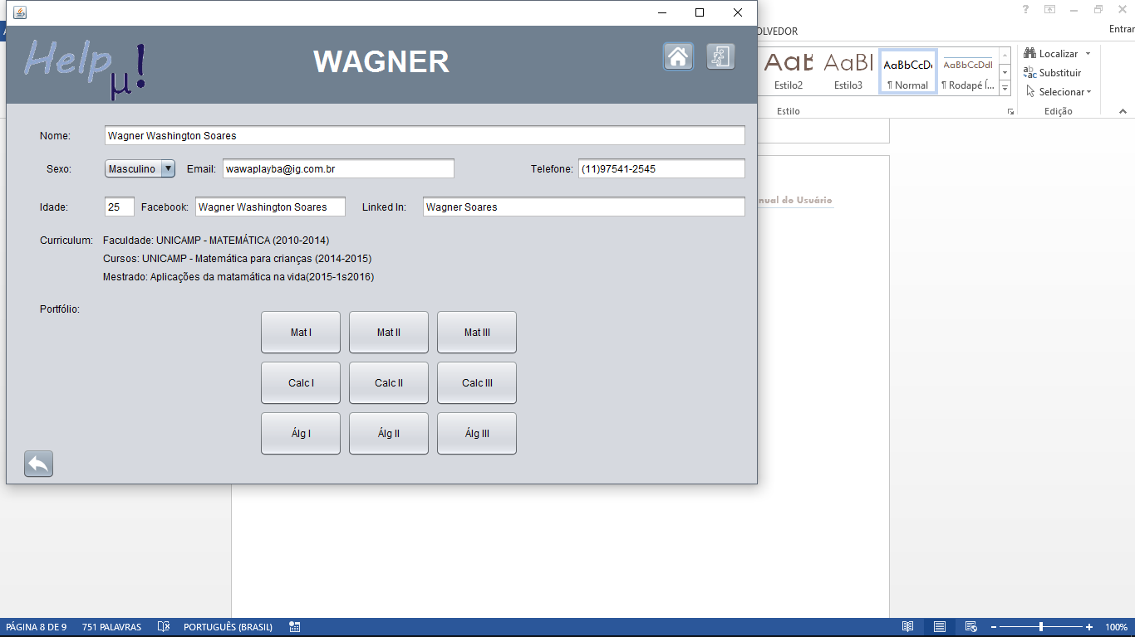

Figura 11 - Portfólio do amigo

Portfólio

Nesta seção do sistema, você poderá gerenciar os arquivos que você disponibilizará, conforme a Figura 12.

Ao acessar a página, será possível ver todos os arquivos que já foram adicionados ao sistema e estão disponíveis. A partir dela, você poderá incluir novos arquivos ou remover algum arquivo existente.

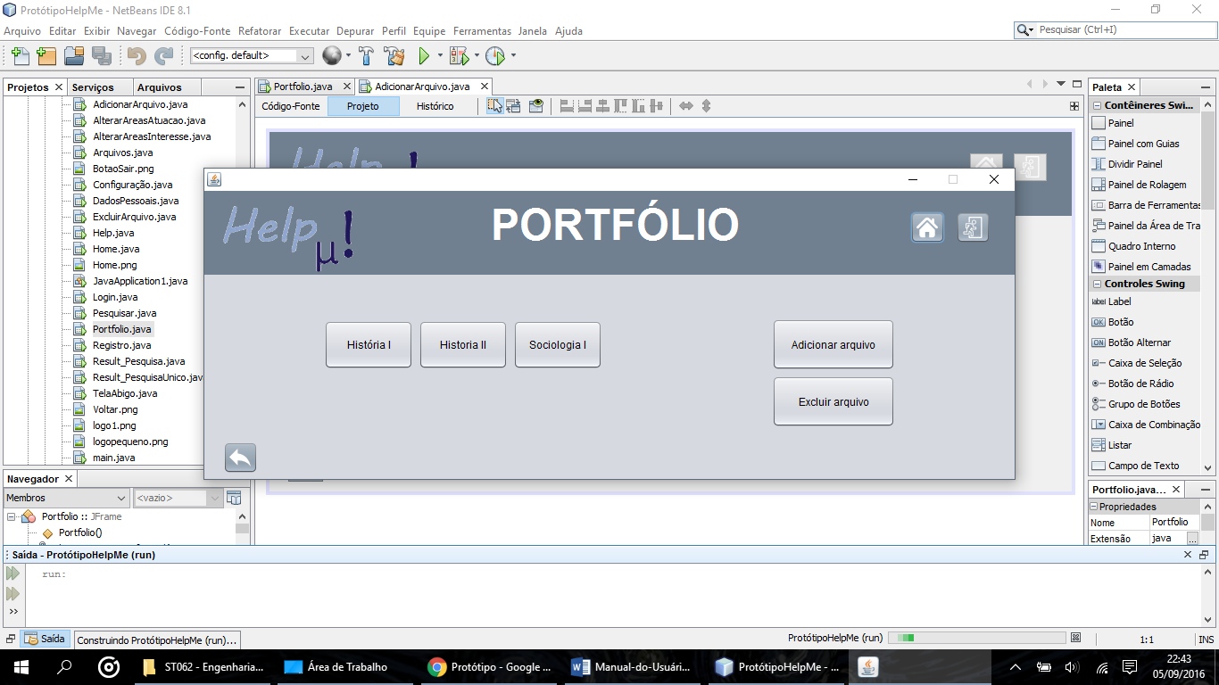

Figura 12 – Portfólio com seus arquivos

Adicionar arquivos

Para adicionar novos arquivos ao seu portfólio, após ter selecionado a opção “Adicionar arquivo” (Figura 12), você poderá escolher um arquivo de seu computador para fazer o upload para o sistema. O arquivo só será integrado ao portfólio após clicar em “Adicionar”.

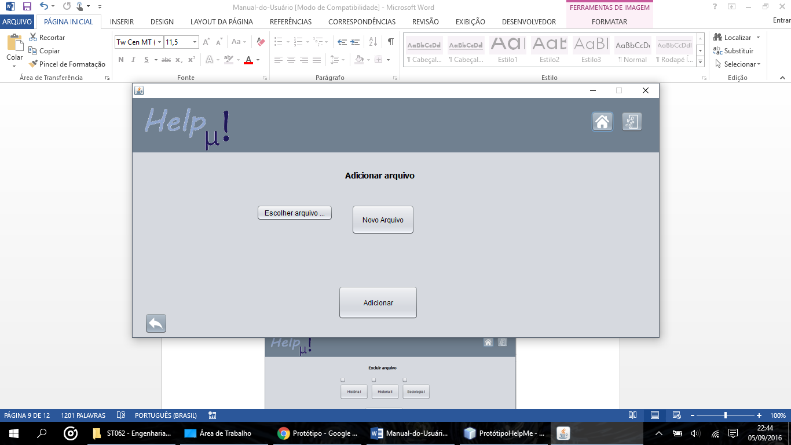

Figura 13 – Adicionr arquivo

Excluir arquivos

Para excluir arquivos do seu portfólio, basta escolher a opção “Excluir arquivo” (Figura 14) e selecionar o arquivo que deseja excluir.

Assim como para adicionar arquivos, para que a exclusão seja efetivada, é preciso clicar em “Excluir”.

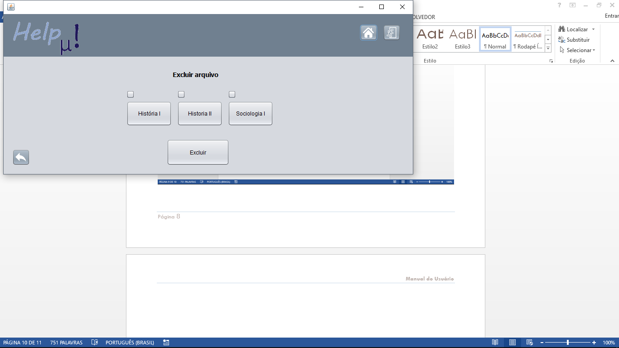

Figura 14 - Excluir arquivo

Configurações

No menu de configurações há três opções correspondentes a informações que podem ser alteradas. Essas opções são: “Dados Pessoais”, “Áreas de atuação” e “Áreas de interesse”. Selecione a opção desejada.

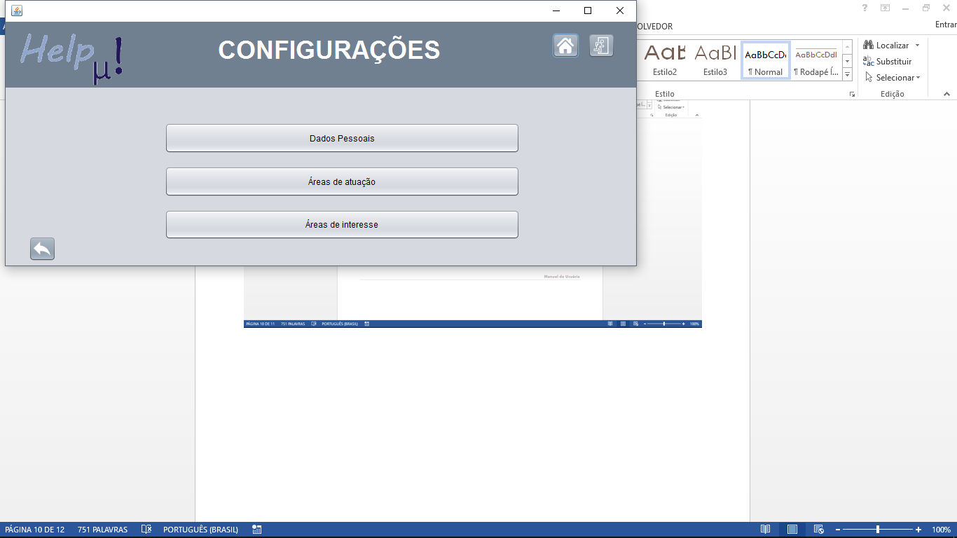

Figura 15 - Configurações

Dados pessoais

Ao selecionar a opção “Dados Pessoais”, você acessará uma tela onde poderá alterar seus dados pessoais. Após a alteração, clique em “Salvar” para que seus dados sejam atualizados.

Caso não deseje alterar nada, você pode voltar à tela de configurações utilizando o botão de retorno.

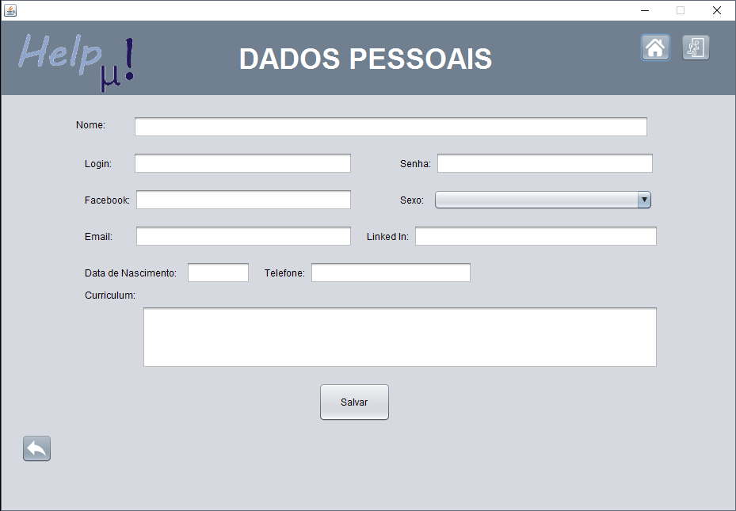

Figura 16 – Atualizar Dados pessoais

Áreas de atuação

Nesta tela, você pode alterar suas áreas de atuação selecionando-as.

As áreas nas quais você já pertence aparecerão selecionadas. Para deixar de fazer parte das mesmas, basta retirar a seleção do item específico.

Para concluir a alteração, clique no botão “Salvar”. Caso não deseje fazer uma alteração, você pode voltar à tela de configurações com o botão de retorno.

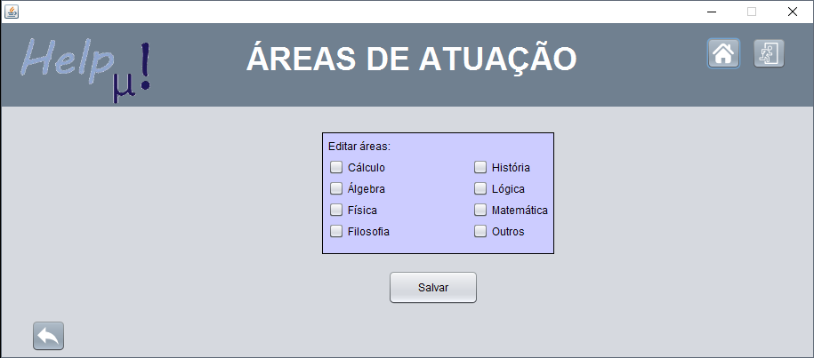

Figura 17 – alterar configuração das áreas de atuação

Áreas de interesse

Semelhante à configuração das áreas de atuação, nesta tela você pode alterar as áreas de interesse.

As áreas nas quais você já pertence aparecerão selecionadas. Para deixar de fazer parte das mesmas, basta retirar a seleção do item específico.

Para concluir a alteração, clique no botão “Salvar”. Caso não deseje fazer uma alteração, você pode voltar à tela de configurações com o botão de retorno.

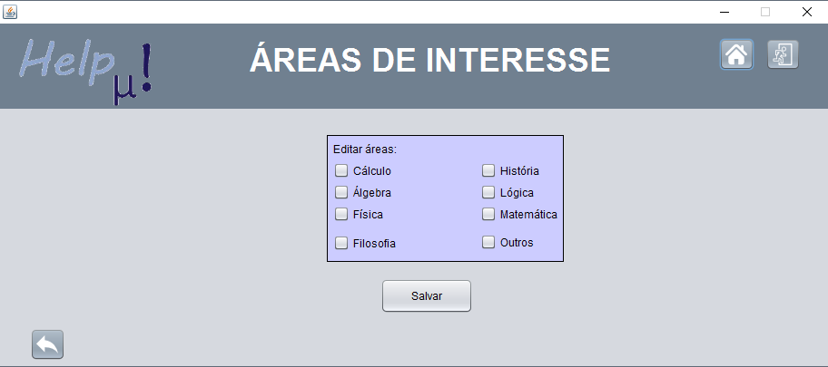

Figura 18 - áreas de interesse

Suporte

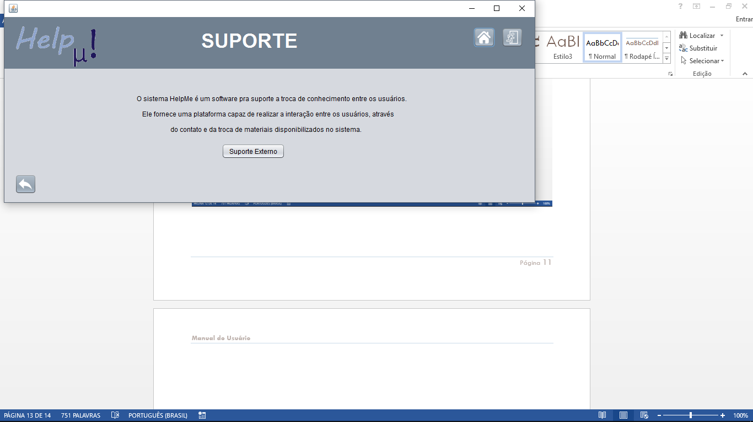A tela de suporte contém informações gerais sobre o sistema, citando sua finalidade. Há um botão que pode fornecer suporte externo, caso seja necessário.

Figura 19 - suporte